ΜΕΤΑΔΕΛΤΙΟ ΤΥΠΟΥ
“Κουκλoκαμώματα”

Το Σάββατο, 2 Ιουλίου 2022, στην αίθουσα «Λήδα Τασοπούλου», ολοκληρώθηκαν οι παραστάσεις κουκλοθέατρου των φοιτητών του Μεταπτυχιακού Προγράμματος Σπουδών: «Δραματική Τέχνη και Παραστατικές Τέχνες στην Εκπαίδευση και στη δια βίου μάθηση» του Πανεπιστημίου Πελοποννήσου.
Παρουσιάστηκαν τέσσερα έργα από οχτώ μεταπτυχιακούς φοιτητές με κούκλες και σκηνικά που έκλεψαν τις εντυπώσεις, με κείμενα ευρηματικά, γεμάτα χιούμορ και με ατμοσφαιρικές μουσικές. Ο παλμός του κοινού που συμμετείχε ενεργά κατά τη διάρκεια των παραστάσεων ήταν ένα στοιχείο που πρόσθεσε μια νότα χαράς και ενθουσιασμού στην βραδιά.
Με την παρακάτω σειρά εμφανίστηκαν:
“Κουκλο-channel και καθάρισες!”
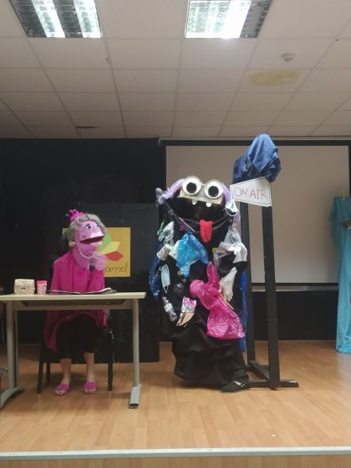
Ο ήχος από το σήμα του έκτακτου δελτίου ειδήσεων «πέφτει» και η παρουσιάστρια Πόπη Καταναλωτάκη μπαίνει βιαστικά μέσα στο στούντιο. Η είδηση ενός περίεργου πλάσματος-φαινομένου, μιας γιγαντιαίας σκουπιδόμαζας, με το όνομα Μπίχλα Ρύπογλου, απασχολεί εδώ και μερικές μέρες όλους τους κάτοικους της Κουκλοθεατρούπολης. Η παρουσιάστρια μεταδίδει πλάνα από το ανεξήγητο φαινόμενο και σχολιάζει την κατάσταση, όταν ξαφνικά το πλάσμα φτάνει στο στούντιο. Η Πόπη έρχεται αντιμέτωπη μαζί του και ανακαλύπτει ότι το πραγματικό όνομα της Μπίχλας είναι Καθαρύπογλου και έχει έρθει για να σώσει τον πλανήτη από τα σκουπίδια που πετάνε οι άνθρωποι. Νιώθοντας τύψεις για το κακό που έχει συμβεί, η κα Καταναλωτάκη προσπαθεί να σκεφτεί πώς να δώσει τέλος σε όλο αυτό και θυμάται πως υπάρχει ο μπλε κάδος με τον οποίο μπορούμε να κάνουμε ανακύκλωση των σκουπιδιών και έτσι μπορούμε να βοηθήσουμε τον πλανήτη μας. Οδηγεί λοιπόν την Μπίχλα στον κάδο ανακύκλωσης που βρίσκεται έξω από το στούντιο και την πείθει να μπει μέσα. Εκείνη βγαίνει ανανεωμένη και μαζί, αγκαλιασμένες πια, τραγουδούν για την ανακύκλωση.
Μεταπτυχιακές φοιτήτριες: Ζέρβα Βασιλική, Παρτσακουλάκη Βασιλική

“Ξέχασες…”
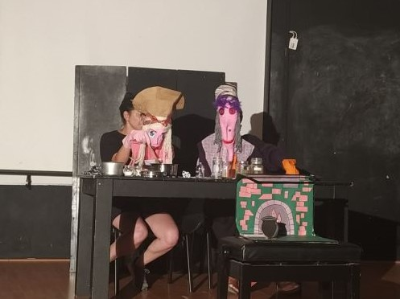
Μέσα στο δάσος υπάρχει ένα σπίτι. Εκεί κατοικεί μια μάγισσα που μαγειρεύει και κοιμίζει παιδιά. Έχει βγει να πάρει υλικά για να φτιάξει μια συνταγή για βαθύ ύπνο. Καθώς μαγειρεύει μπαίνει μέσα η Λέγνοια η φίλη της και προσπαθεί να δει τι φτιάχνει. Η μάγισσα δεν είχε αντιληφθεί ότι είναι ακόμα στο σπίτι της. Η φίλη της θεωρεί πως δεν μαγειρεύει σωστά, τα φαγητά της είναι χάλια και απορεί πότε θα μάθει να μαγειρεύει σωστά. Την κάνει στην άκρη για να διορθώσει την συνταγή αντί να πετάξει το μείγμα. Η μάγισσα προσποιείται πως έχει ξεχάσει αυτή την συνταγή που φτιάχνει η Λέγνοια. Έχει πικραθεί γιατί στο λοιμό τάιζε τα παιδιά που περιπλανιόντουσαν στο δάσος ή τα είχαν παρατήσει οι γονείς του αλλά δεν εκτιμήθηκε η καλοσύνη της. Το μόνο που συνέβη ήταν να τις κατηγορούν και να θέλουν να τις σκοτώσουν επειδή είναι μάγισσες. Ακόμα και όταν ζήτησαν βοήθεια . Εκείνες έφτιαχναν γλυκά και χάριζαν χαμόγελα και ξεγνοιασιά. Αναπολούν τις όμορφες στιγμές που έζησαν όταν έφτιαξαν τον πρώτο τους φούρνο, κοιτούν φωτογραφίες και γελάνε. Έχουν περάσει όμως πάρα πολλά χρόνια που τις κυνηγούσαν και αν δεν έκαναν κάτι θα τις σκότωναν. Θα τις έκαιγαν ζωντανές. Έπρεπε να φύγουν και να βρουν τρόπο να επιβιώσουν στο δάσος. Έτσι άλλαξε η μάγισσα και ήθελε πια εκδίκηση και τίποτα άλλο. Απογοητευμένη λέει η Λέγνοια πως η καλοσύνη δεν βγήκε πουθενά. Αποφάσισε λοιπόν να προσφέρει σε αυτά τα παιδιά το τελευταίο τους πιάτο φαΐ στολισμένο με γλυκίσματα ώστε κανένα παιδί να μην μπορεί να αντισταθεί. Έχει ήδη φυλακισμένα δυο παιδιά από την προηγούμενη μέρα που για αυτά ετοίμαζε την συνταγή. Το αγόρι το έκλεισε σε ένα κλουβί και το τάιζε για να παχύνει Είχε ανεξέλεγκτη όρεξη. Το κορίτσι το μετέτρεψες σε υπηρέτρια για τα θελήματα. Η Λέγνοια την προειδοποιεί πως αυτά θα είναι τα τελευταία της. Είναι ακόμα εκείνη εδώ και δεν θα την αφήσει να το κάνει γιατί κατά βάθος πιστεύει πως η ψυχή της είναι καλή. Τα πράγματα έγιναν όπως είχε προβλέψει η Λέγνοια. Τα δυο παιδιά κατάφεραν να αποδράσουν και έριξαν την μάγισσα στο καζάνι. Κανείς δεν ξέρει τι απέγινε. Ήταν οι τελευταίοι που την είδαν ζωντανοί.
Μεταπτυχιακές φοιτήτριες: Καρύδη Μαρία, Φράγκου Βασιλική

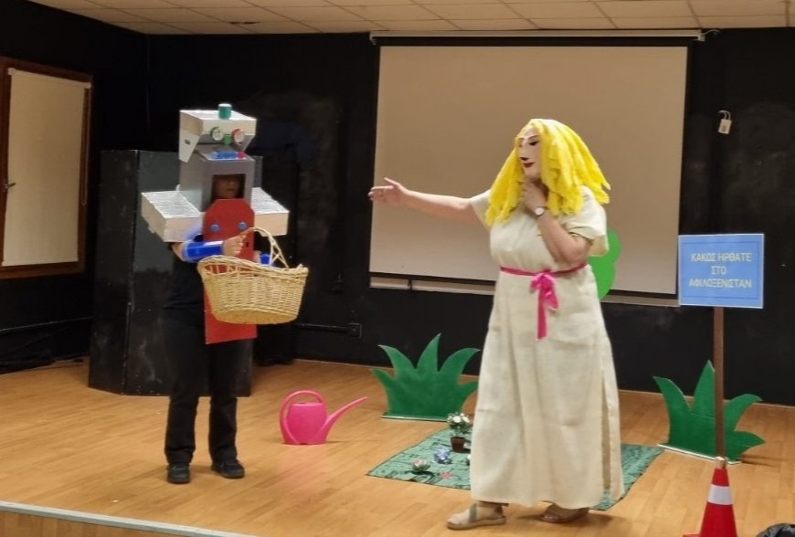
“Πάρης καλεί Αφιλοξενιστάν… όβερ”

Η Μένια Μελένια, ένα κορίτσι που ζει στο Αφιλοξενιστάν, δεν χαίρεται ιδιαίτερα όταν ένα ρομπότ, η Ρούμπυ, έρχεται στη χώρα με σκοπό να γνωρίσει τους κατοίκους. Της φέρεται εχθρικά και τη διώχνει, εκφράζοντας την άποψη και των υπόλοιπων κατοίκων που δεν θέλουν τα ρομπότ. Όμως, σε μια δύσκολη στιγμή που το Αφιλοξενιστάν απειλείται να μείνει για πάντα σκεπασμένο με όλη τη μαυρίλα του κόσμου, η Ρούμπυ προσφέρει τη βοήθειά της και η Μένια σταματά πια να τη βλέπει σαν ένα σιδερένιο, γκρι, περίεργο ρομπότ. Η φιλία τους και η αλληλεγγύη φέρνει την αλλαγή ακόμα και στο όνομα της χώρας, η οποία από Αφιλοξενιστάν μετονομάζεται σε Φιλοξενιστάν.
Μεταπτυχιακές φοιτήτριες: Καλαντζή Ευαγγελία, Πικριδά Μαρία

“Ο Πλανήτης έχει πυρετό”
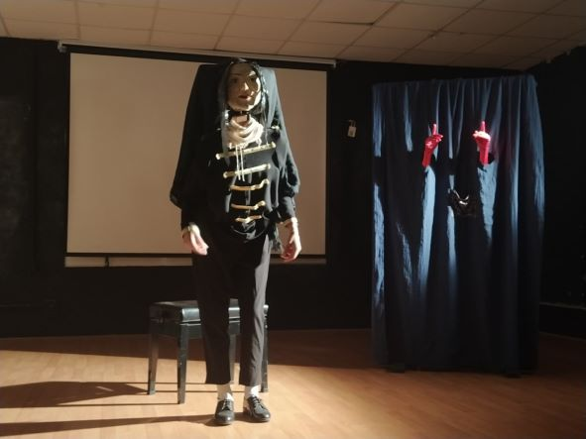
Το έργο εκτυλίσσεται κατά την διάρκεια μιας ψυχαγωγικής εκπομπής στην τηλεόραση. Οι πρωταγωνιστές του έργου είναι τα «χέρια», σε ρόλο δημοσιογράφου, και ο καλεσμένος της εκπομπής είναι ο Michael Jackson. Τα «χέρια», τα οποία εμφανίζονται μέσα από μια κουρτίνα, ανακοινώνουν και παρουσιάζουν τον καλεσμένο καλλιτέχνη της εκπομπής. Πριν την είσοδο του καλλιτέχνη στο πλατό της εκπομπής, ακούγεται το κομμάτι Smooth Criminal, που είναι γραμμένο από τον Michael Jackson. H είσοδος του στο πλατό της εκπομπής γίνεται με χορευτικές κινήσεις που ακολουθούν τον ρυθμό του Smooth Criminal. Τα «χέρια» τον καλωσορίζουν, τον προτρέπουν να κάτσει και ξεκινούν την συνέντευξη. Ο Michael Jackson δηλώνει πως είναι πολύ χαρούμενος που τον κάλεσαν στην εκπομπή και ότι είναι φανατικός τηλεθεατής της. Τα «χέρια» του κάνουν ερωτήσεις για το πώς εμπνέεται τα τραγούδια του και εάν μπορεί να αποκαλύψει το μυστικό της τόσο μεγάλης επιτυχίας του. Ο Michael Jackson δεν αποκαλύπτει το μυστικό και αναφέρει ότι εμπνέεται απλά από αυτά που βλέπει γύρω του. Τότε τα «χέρια» του ζητούν να δώσει ένα παράδειγμα. Ο Michael Jackson επιλέγει να πει το τραγούδι «Earth song», το οποίο είναι μια διαρκής ερώτηση για τις αρνητικές επιπτώσεις που έχουν οι ανθρώπινες πράξεις προς τον Πλανήτη Γή. Η συνέντευξη συνεχίζεται με κυρίαρχο θέμα την καταστροφή του περιβάλλοντος, τις ανθρώπινες σχέσεις και την αποδοχή των ευθυνών των ανθρώπων για τα περιβαλλοντικά, κοινωνικά και πολιτικά ζητήματα. Η συνέντευξη κλείνει με μια κατάθεση σκέψης του Michael Jackson από παλιότερη συνέντευξή του, που αφορά την καταστροφή του περιβάλλοντος. Τα «χέρια» τον ευχαριστούν που παραβρέθηκε στην εκπομπή και του δίνουν μια ευχή, να αποκτήσει το δικό του αστέρι στη λεωφόρο της δόξας. Ο Michael Jackson τα ευχαριστεί που τον κάλεσαν στην εκπομπή, τους δηλώνει την αγάπη του και τραγουδάει και χορεύει το τραγούδι, Man in the mirror, δηλώνοντας έμμεσα στο κοινό να στραφεί πρώτα στην παρατήρηση της ατομικής συμπεριφοράς και εάν την βελτιώσει ή αλλάξει προς το καλύτερο, ίσως ο Πλανήτης Γη να πάψει να έχει πυρετό.
Μεταπτυχιακές φοιτήτριες: Κιρμανίδου Πιπίνα, Μανώλη Ζωή

